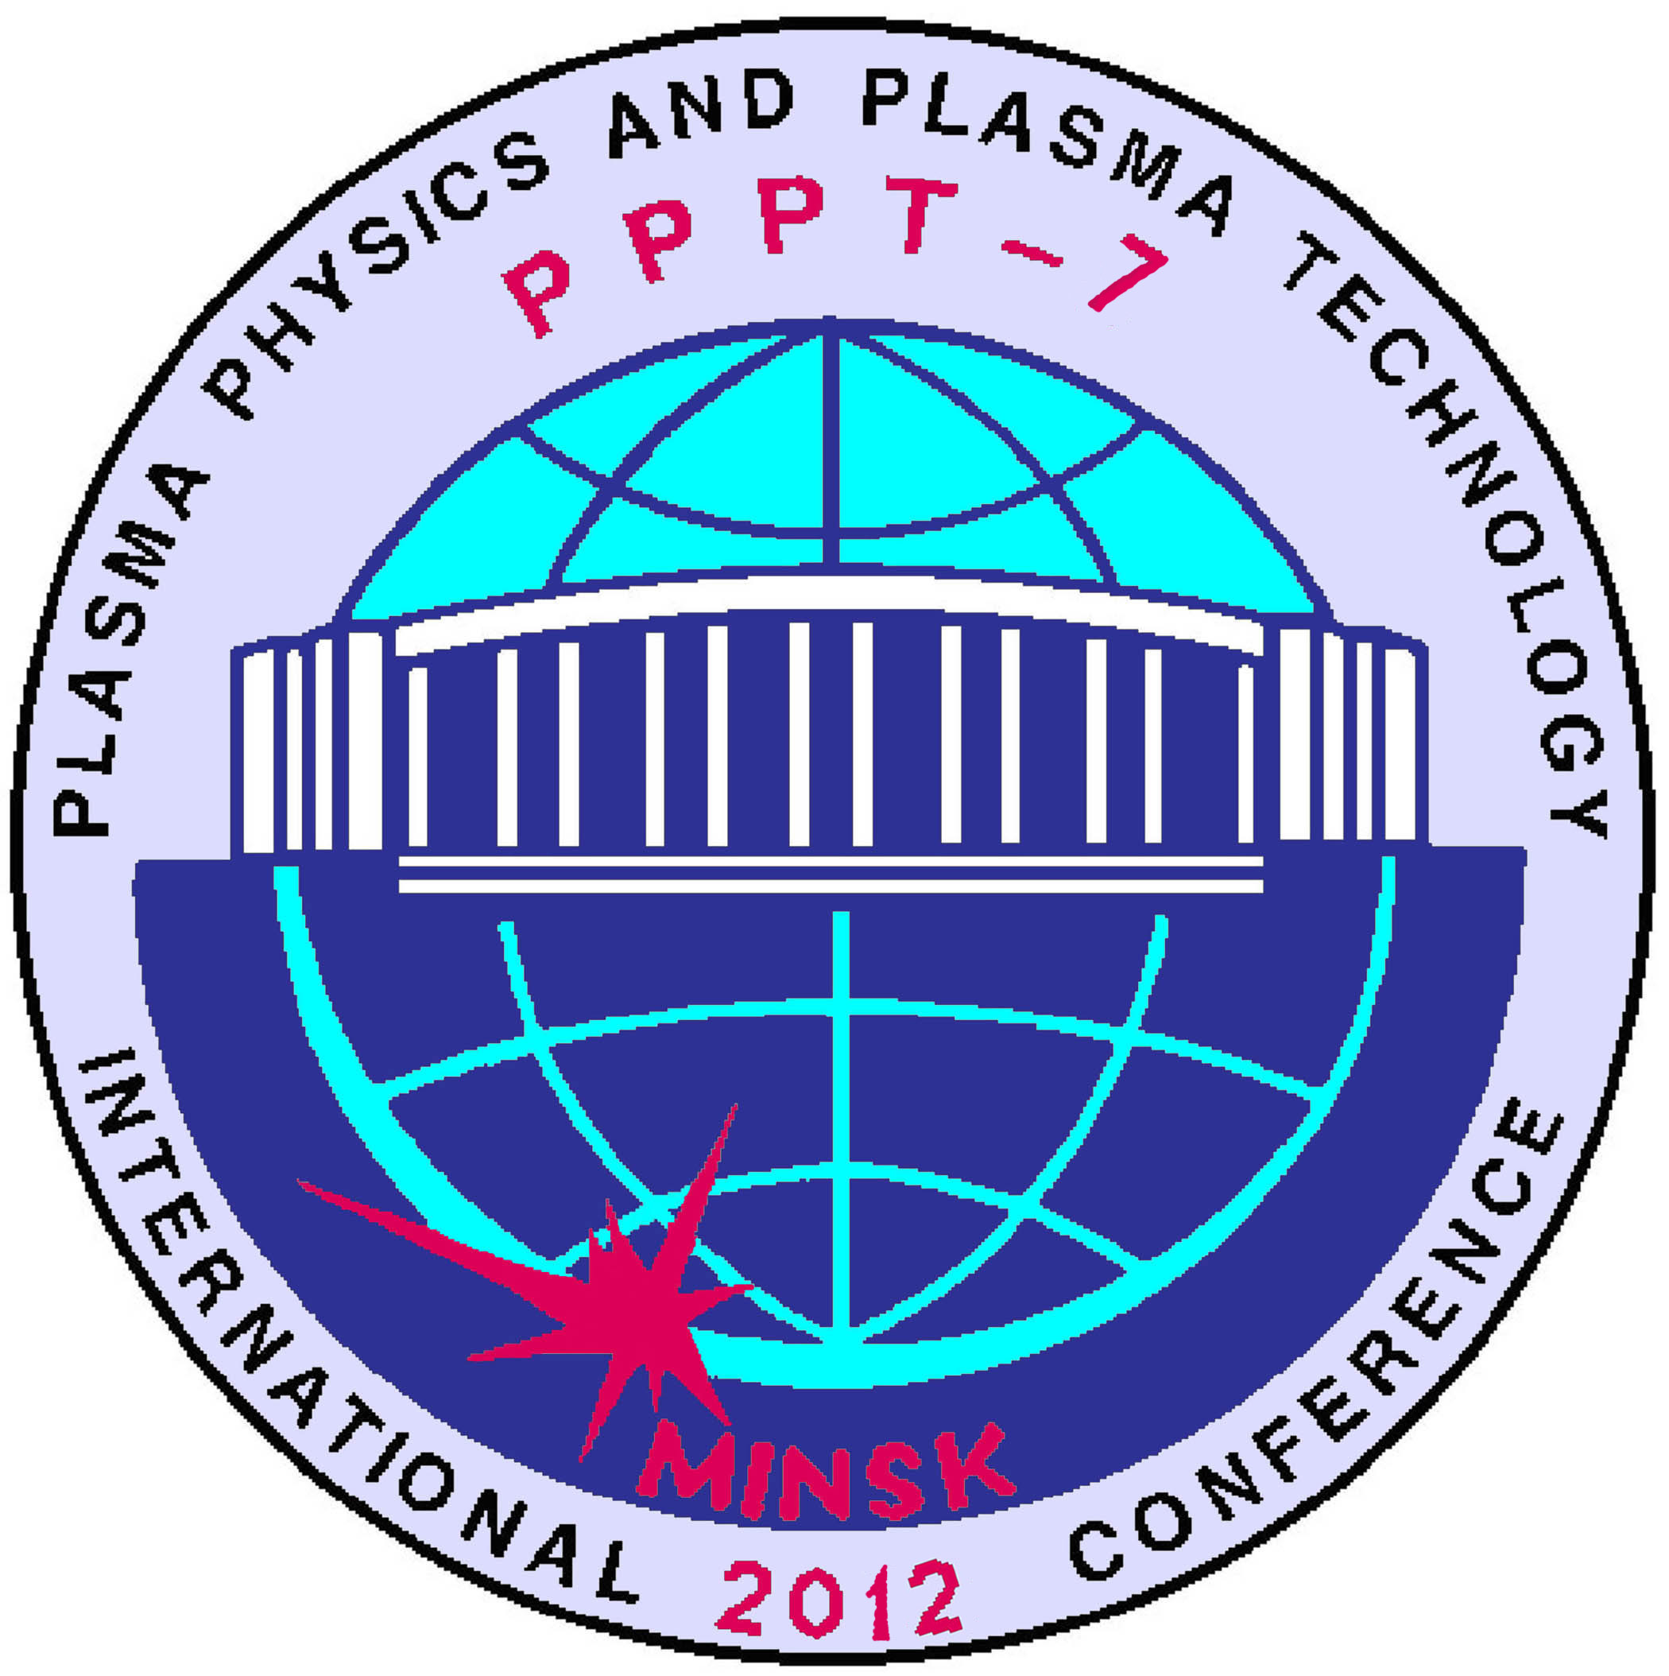 | VII Международная конференция  Физика плазмы и плазменные ТЕХНОЛОГИИ (ФППТ – 7)  МИНСК, БЕЛАРУСЬ, 17 – 21 сентября 2012 г.  http://ifanbel.bas-net.by/pppt-7
 | ОРГАНИЗАТОРЫ КОНФЕРЕНЦИИ
Государственное научное учреждение  "Институт физики имени Б.И.Степанова  Национальной академии наук Беларуси",  Научный совет НАН Беларуси по проблеме "Физика плазмы и плазменные технологии" |  | Федеральное государственное бюджетное учреждение науки "Объединенный институт высоких температур РАН",  Научный совет РАН по проблеме "Физика  низкотемпературной плазмы"

При сотрудничестве и спонсорской поддержке
Белорусского республиканского фонда фундаментальных исследований
Международного Научно-Технического Центра (МНТЦ)
Международный наблюдательный комитет
Председатель: А.М. Русецкий (Беларусь)
С. В. Абламейко (Беларусь), М. К. Болога (Молдова), А. Ф. Ильющенко (Беларусь), В. В. Кабанов (Беларусь), Н. С. Казак (Беларусь), С. Я. Килин (Беларусь), А. Б. Клепацкий (Беларусь), Н. Коневич (Сербия), Ф. Н. Любченко (Россия), В. А. Орлович (Беларусь), О.Г. Пенязьков (Беларусь), Я. Пурич (Сербия), Т. С. Рамазанов (Казахстан), Ф. Г. Рутберг (Россия), Ю. В. Цветков (Россия), С. А. Чижик (Беларусь).
Международный организационный комитет
Председатели: В. С. Бураков (Беларусь),
В. Е. Фортов (Россия)

Заместители председателя: В.М. Асташинский (Беларусь),
О.Ф. Петров (Россия)
Ученый секретарь И.И. Филатова (Беларусь), e-mail: pppt-7@dragon.bas-net.by
И.Ш. Абдуллин (Россия), А.С. Абраамян (Армения), Ю.С. Акишев (Россия), Ж. Амору (Франция), В.М. Анищик (Беларусь), А.С. Аньшаков (Россия), В.И. Архипенко (Беларусь), М. Бартлова (Чехия), Л. Боуфенди (Франция), В. Валинчюс (Литва), В.А. Власов (Россия), И.Е. Гаркуша (Украина), В.К. Гончаров (Беларусь), М. Грабовски (Чехия), К.Н. Джумагулова (Казахстан), А. П. Достанко (Беларусь), В.А. Жовтянский (Украина), Х. Керстен (Германия), Ф.Ф. Комаров (Беларусь), Г. Крузен (Нидерланды), М. Кураица (Сербия), Х. Курниаван (Индонезия), Ю.А. Лебедев (Россия), А. Маротта (Бразилия), В.Е Мессерле (Казахстан), А. Р. Мкртчян (Армения), Г. Морфилл (Германия), А.Л. Моссэ (Беларусь), Г. Ван Ост (Бельгия), З. Петрович (Сербия), Я. Пичал (Чехия), Л. Питчфорд (Франция), С.Н. Райков (Беларусь), А. Руссо (Франция), Н.В. Тарасенко (Беларусь), Л.В. Симончик (Беларусь), В.А. Титов (Россия), В.В. Углов (Беларусь), В.Я. Черняк (Украина), А.Н. Чумаков (Беларусь), З. Шимански (Польша).
Белорусский организационный комитет
Председатель В.В. Ажаронок
Секретарь И.С. Никончук
С.И. Ананин, М.В. Бельков, Я.И.. Богданович, С.В. Бордусов, Л.В. Буцень, С.В. Гончарик, Е.А. Ершов-Павлов, С.М. Згировский, К.Ю. Кацалап, Е.А. Костюкевич, В.В. Кирис, Л.Е. Кратько, Е.А. Круплевич, А.М. Кузьмицкий, А.А. Мищук, М.И. Неделько, Е.А. Невар, В.Ю. Плавский, В.В. Подкопаев, С.Г. Русов, Е.А. Сафронов, И.П. Смягликов, К.Л. Степанов, М.С. Усачёнок, П.В. Чекан, Н.И. Чубрик, В.В. Шкурко.
17 – 21 сентября 2012 г. в Минске состоится 7-я международная конференция "Физика плазмы и плазменные технологии" (ФППТ-7). Предыдущие конференции проводились в Минске в 1994, 1997, 2000, 2003, 2006 и 2009 гг. В последней из них приняли участие более 180 ученых из 12 стран мира. Приглашаем Вас принять участие в работе конференции ФППТ-7 (официальные рабочие языки конференции – английский и русский). Оргкомитет конференции постарается сделать Ваше пребывание в Минске полезным и приятным.
Научная программа конференции будет состоять из приглашенных лекций, устных и стендовых сообщений, дискуссий по следующей тематике:
1. Электрические и оптические разряды, приэлектродные процессы
(плазменные ускорители; дуговые, искровые, барьерные, поверхностные и тлеющие разряды; высокочастотная и лазерная плазма).
2. Транспортные, оптические и термодинамические свойства плазмы, динамика плазмы в электромагнитных и акустических полях различной конфигурации, диагностика плазмы
3. Взаимодействие концентрированных потоков энергии с поверхностью
(модификация поверхностных свойств материалов и покрытий электромагнитным излучением, электронными и ионными пучками; плазменная обработка материалов; плазменное нанесение покрытий)
4. Плазма в нанотехнологии
(синтез наноразмерных структур и фуллеренов; формирование поверхностных структур)
5. Применение плазмы
(плазменная медицина и плазменная биология, плазма в машиностроении, микроэлектронике, химии, металлургии, экологии, спектральном анализе)
6. Неидеальная и пылевая плазма, кластеры
7. Проекты МНТЦ

Школа молодых ученых
В рамках программы конференции будет организована школа молодых ученых (до 30 лет), на которой будет прочитан цикл лекций по приоритетным направлениям физики плазмы.

Регистрация участников и публикация трудов конференции
Участники должны зарегистрироваться на веб-сайте конференции до 31 мая 2012 г., представив название и краткую (до 200 слов) аннотацию доклада на английском языке. Аннотации будут рассмотрены и отобраны Программным комитетом в соответствии с тематикой конференции. Информация о решении Оргкомитета будет разослана авторам вместе со 2-м сообщением до 15 июня 2012 г.
Основной текст доклада на английском языке (не более 4-х страниц формата А-4) необходимо отправить в Оргкомитет до 30 июня 2012 г. Правила оформления доклада будут доступны на веб-сайте конференции, а также будут разосланы со 2-м информационным сообщением. Материалы конференции ФППТ-7 будут изданы к ее началу.

Регистрационный взнос
Полный регистрационный взнос для участников из стран СНГ составляет эквивалент 150 $ США (для молодых ученых – 75 $ США). Оргвзнос обеспечивает участие в работе конференции, получение сборника трудов конференции, кофе-брейк, ознакомительный коктейль и ознакомительную экскурсию по городу. Порядок оплаты будет указан во 2-ом информационном сообщении.

Проживание
Для участников конференции будут забронированы номера в гостиницах Минска. Стоимость проживания в зависимости от категории гостиницы и уровня комфортности ориентировочно составит 30 – 200 $ США в сутки.

Культурная программа
Для участников и гостей конференции предусмотрена разнообразная культурная программа, включающая ознакомительный коктейль, экскурсии по городу Минску и его окрестностям, посещение музеев, театров и концертных залов. По желанию участников конференции будут организованы экскурсионные туры по историческим местам Беларуси.

